Dragi učenici i roditelji,
ovaj tjedan bit će u znaku Svjetskog dana plesa koji se obilježava 29. travnja.

U nastavku slijede zadaci.
Kao i prošlog tjedna rok za predaju je kraj tjedna na email adresu marijaparo@gmail.com
Za sva pitanja stojim vam na raspolaganju.

Učiteljica Marija
___________________________________________*******************************************

Pročitaj priču i odgovori na pitanja
PLES BUMBARA
JUTRO JE.

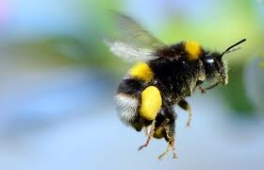
MALENI BUMBAR TINO UPRAVO SE PROBUDIO.

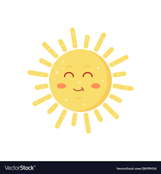
PROTRLJAO JE SVOJE OČI I UGLEDAO SUNCE.

JAKO SE RAZVESELIO JER DANAS JE NJEGOV DAN ZA PLES.

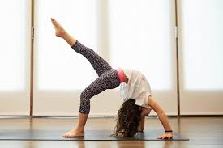

CIJELI TJEDAN VRIJEDNO JE VJEŽBAO KORAKE.
NIJE MU BILO LAKO.

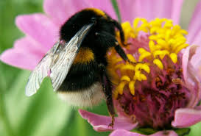
BIO JE SPREMAN OTPLESATI PLES S BUMBARICOM MARTINOM.

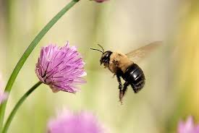
MALO SE PLAŠIO, ALI KAD JE MUZIKA POČELA VESELO JE
LETIO,
SKAKAO, ZUJAO I MAHAO KRILIMA.

PLESALI SU CIJELI DAN.

USKORO JE SUNCE ZAŠLO I BUMBARI SU ZAVRŠILI SVOJ PLES.
SRETNI, ALI I UMORNI VRATILI SU SE SVOJIM KUĆAMA.

1. Napiši naslov priče.
_________________________________________________________
2. Kako su se zvali bumbari iz priče?
_________________________________________________________
3. Kakvo je bilo vrijeme?
_________________________________________________________
4. Što je radio bumbar kada je počela muzika?
_________________________________________________________
5. Od čega su se bumbari umorili?
_________________________________________________________

Poslušaj skladbu Bumbarov let i dok je slušaš nacrtaj bumbare
https://www.youtube.com/watch?v=oUwDx9VH8UI
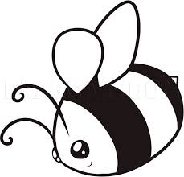
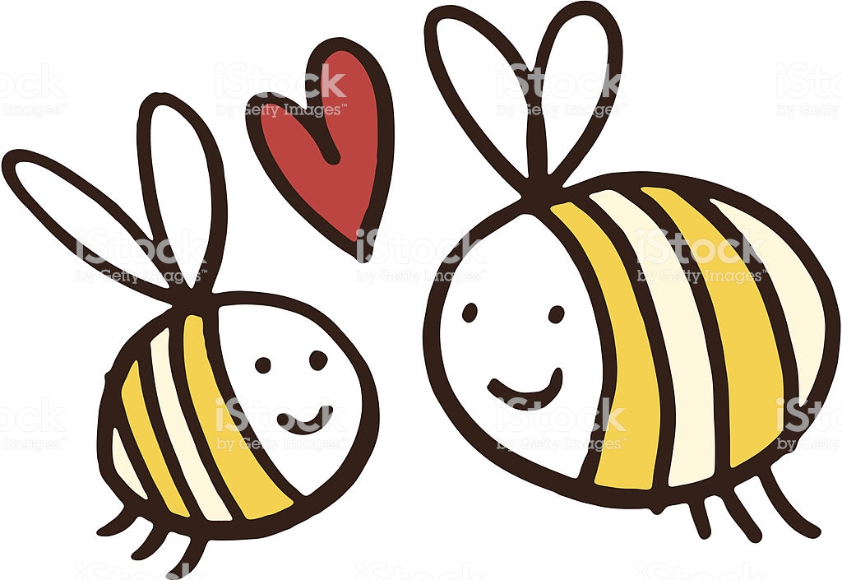

Poslušaj Afričku pjesmu Kokoleoko i zapleši kao dječak iz videa.
https://www.youtube.com/watch?v=gy8jyGRUR-8
Tekst pjesme:

KOKOLEOKO
Kokoleoko mama
Kokoleoko
Kokoleoko mama
Koleoko!
Aba mama,
Aba
Aba mama,
Koleoko.

PROBAJ GA NAUČITI NAPAMET :)

Pročitaj pitanja i odgovori na pitanja
1. Koja je tvoja najdraža pjesma za ples?

2. S kime najviše voliš plesati?

3. Tko je najbolji plesač u tvojoj obitelji?

4. Jesi li danas plesao/plesala?

Plesna igra u paru

Ples s balonima
Djeca i roditelji u parovima plešu uz muziku pridržavajući balon koji im je dan svojim čelima. Moraju se gibati. Kojem paru balon padne, ispada iz igre. Pobjednik je onaj par koji najdulje ostane plesati.

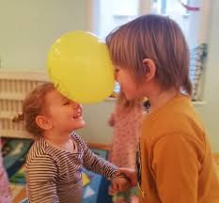

Ples emocija

1. Izreži 4 kartice

2. U svaku karticu nacrtaj jednu emociju, jednog emojia i napiši kako se osjeća.

sretnić tužnić iznenađen i frajer.

PRAVILA IGRE
Roditelj podigne karticu za dijete i zajedno plešu prema temi kartice.
Možete odabrati glazbu ili pjesme koje odgovaraju temi kartice, a možete i sami reproducirati glazbu (može i instrumental).

BUDITE KREATIVNI I ZABAVITE SE, A MOŽETE SE I FOTOGRAFIRATI :)

Crtanje uz ples

ZALIJEPITE PAPIR NA ZID. UZMITE DVIJE BOJICE ILI FLOMASTERA I CRTAJTE S DVIJE RUKE ISTOVREMENO (KUĆA, SMAJLIĆ, LEPTIR, CVIJET, GLJIVA, GEOMETRIJSKI OBLICI) UZ MUZIKU I PLES. UŽIVAJTE!!!

https://www.youtube.com/watch?v=BNzVn0BF9Ow

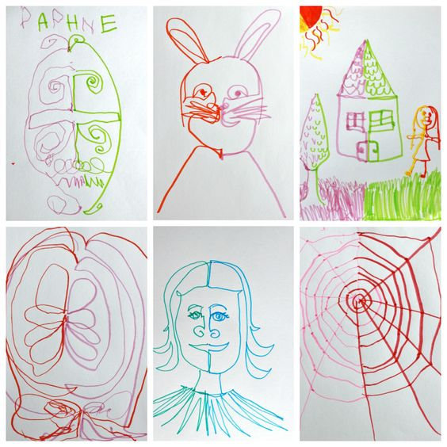
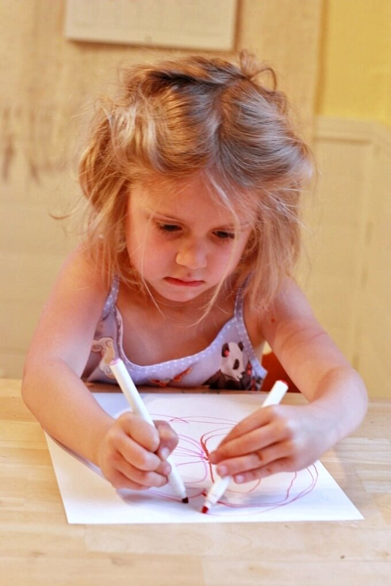
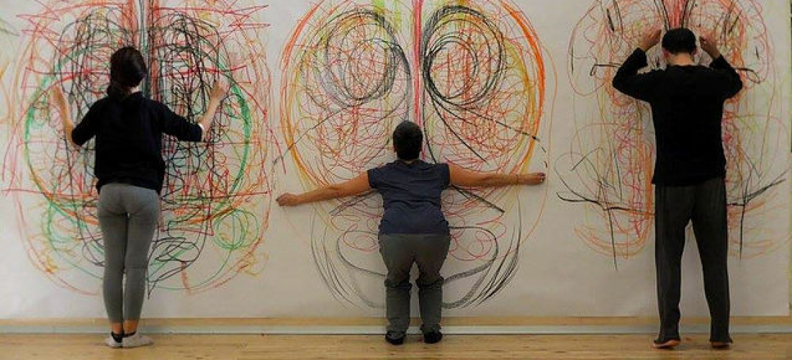

IGRA glazbene stolice
Stolice se poslažu u krug. Važno je da ima onoliko stolica koliko ima igrača. Glazba kreće glasno. Voditelj/roditelj je okrenut leđima djeci, te naglo stiša glazbu. Djeca trebaju što prije sjesti na praznu stolicu. U slijedećem krugu jedna se stolica izbacuje van. Glazba ponovno kreće , a djeca hodaju u krug oko stolica. Na prestanak glazbe trebaju što prije naći praznu stolicu i sjesti. Kako je ovaj puta jedna stolica manje, netko će ostati bez stolice. To dijete izlazi iz igre i navija za druge igrače. U svakom krugu se izbacuje po jedna stolica i jedan igrač izlazi iz igre. Na kraju dvoje djece hodaju oko jedne stolice. Tko će brže sjesti na stolicu nakon prekida glazbe, taj je pobjednik igre.

Ideje za izradu glazbenim instrumenata i rekvizita
ŠUŠKALICE TAMBURIN
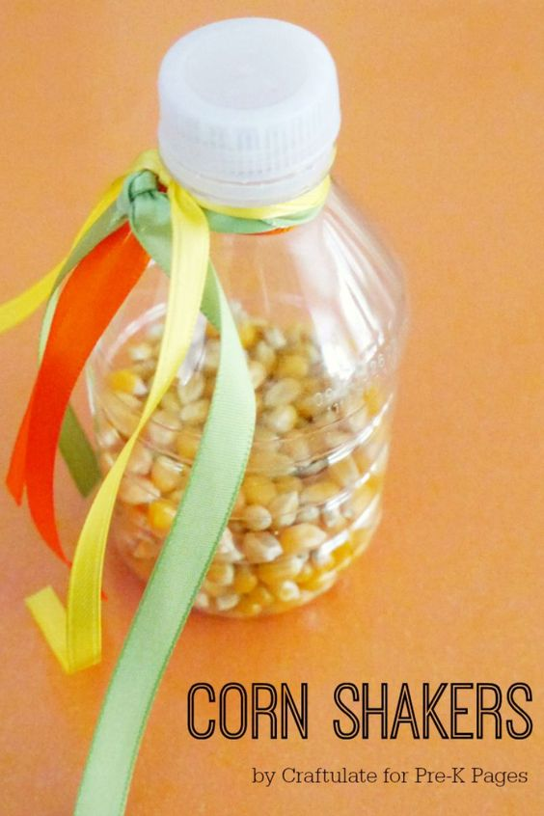
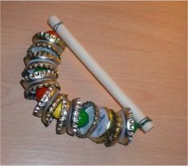

KASTANJETE
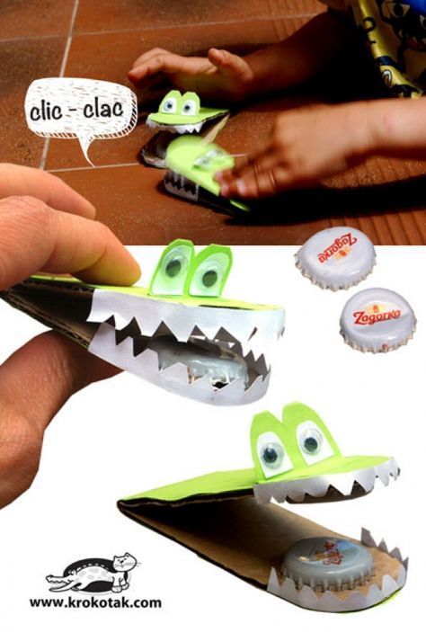

BUBNJEVI RUČNI BUBANJ
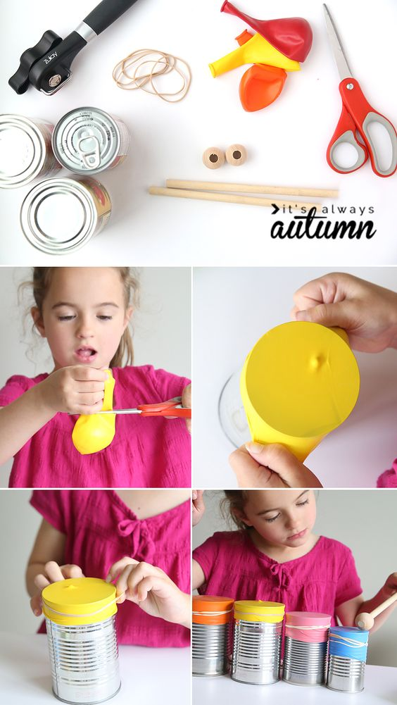
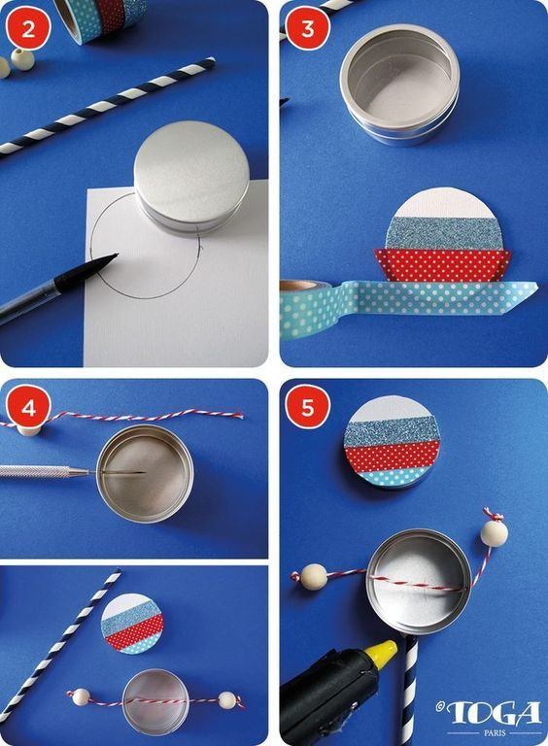

MIKROFON
(rola wc papira i alu folija)

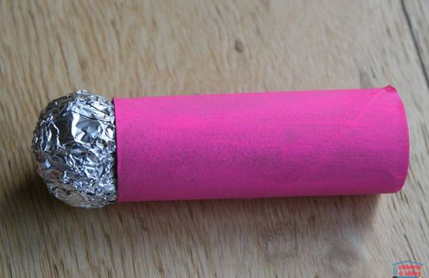

Trake za ples
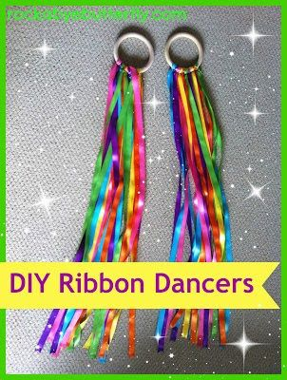
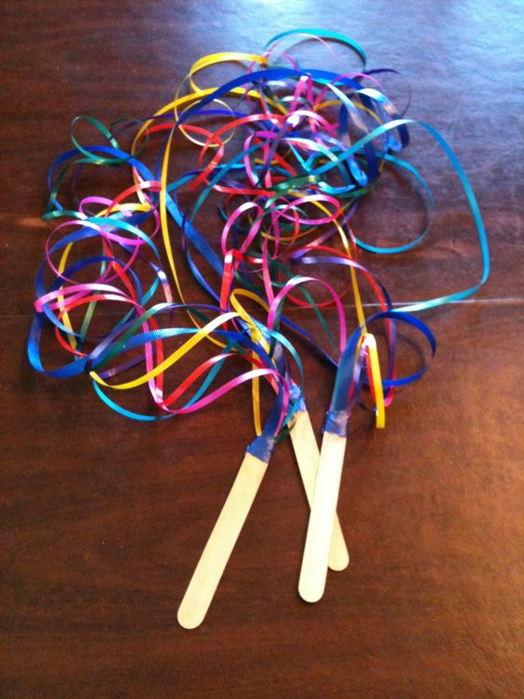

Ako još niste otplesali Oh na na na ples pogledajte poveznicu na kojoj možete naučiti korake i zabaviti se.

https://www.youtube.com/watch?v=r-8qeJMPyfQ

Napravi plesnu haljinu koristeći materijale koje imaš kod kuće, možeš zalijepiti komadiće tkanine, papira, žitarica, cvijeće, listiće, kamenčiće, plastelin...

